平成26年度環境調査の手引き
日本学校農業クラブ連盟
環境調査評価委員会
（１）調査テーマと対象生物
“タンポポ調査”～第2弾～「在来種を探そう」

調査対象種：シロバナタンポポ、黄花系在来種、外来種

（２）基本方針
①外来種であるセイヨウタンポポとそれらの雑種がほぼ全国的に広まっていることが推測さ
れており、在来種と判断できるものが全国でどれだけ発見できるかを確認する。
②タンポポの生態や品種の見分け方に関する内容を理解してもらい、花粉の観察や種子形成
を確認する実験なども紹介し、できるだけ正確に在来種の判断を図る。
③今年度は初回であり、細かい分布調査ではなく学校周辺や生活圏の中での調査とする。
④１５年前のデータと比較検証し、在来種及び外来種・雑種の推移を確認する。
⑤分布の表示などに関しては、環境省での取り組みと連携していく方向性で検討する。

（３）具体的な調査・集計方法について
具体的な調査方法については、日連ホームページの「環境調査」より、「調査の手引き2014」及び「調査用紙」･「タンポポの分類解説用プレゼン」など必要に応じてダウンロードしていただき、各単位クラブにおいて、調査方法やタンポポの見分け方などの解説に利用できるよう年度内に準備します。
集計方法など詳細については、平成26年度春季代議員会にて解説します。
例年と同様に、各都道府県連の事務局校は単位クラブの集計結果をまとめ、電子メールまたは、電子記録媒体（ＣＤ-Ｒ）に保存し、日連事務局へ提出願います。

（４）タンポポの種類分け（在来種と外来種の見分け方）

スタート

茎が枝分かれしている 茎が枝分かれしていない
茎の途中に葉がついている 茎の途中に葉がついていない

タンポポ以外 タンポポ

花弁の色が白い 花弁の色が黄色い

シロバナタンポポ

総苞片が反り返らない 総苞片が反り返る

在来タンポポ 外来タンポポ
＊有性生殖 ＊無融合生殖

＊基本的な判断基準は、総苞外片の形によって判断することとする。
具体的には、次の図の１，２については在来種と判別し、３～５を外来種と判断する。
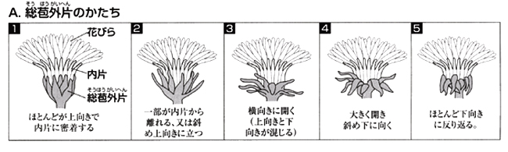

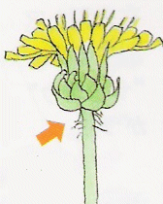
＜在来種について＞
日本産のタンポポは、北村(1957)によって21種類に分類され、この分類が多くの図鑑などでも採用されてきた。
今回のタンポポ調査では、在来種のタンポポを白い花を咲かせるシロバナタンポポと、黄色い花を咲かせる在来タンポポの２つに大別するにとどめることとした。
総包外片は下に反転しない
代表的日本在来種
・シロバナタンポポ ・トウカイタンポポ
・カントウタンポポ ・カンサイタンポポ
・エゾタンポポ など
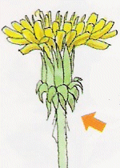
＜外来種について＞
今回の調査では、在来種に該当しないものを原則として外来タ
ンポポ（雑種）と判断し、セイヨウタンポポやアカミタンポポな
どの分類確認は実施しないこととした。
代表的外来種
総包外片は下に反転する
・セイヨウタンポポ
・アカミタンポポ

